BİR İNEĞİN KUYRUĞUNDA FİBROM OLGUSU

*Taner DURGUN, *Enis KARABULUT

*Fırat Üniversitesi Veteriner Fakültesi Cerrahi Anabilim Dalı 23119-ELAZIĞ
_____________________________________________________________________________________________________________

ÖZET

Sekiz yaşlı Montofon Melezi bir ineğin kuyruğunun ucunda iki kitle saptandı. Sağaltımda kuyruk amputasyonu yapıldı. Makroskopik olarak, sağdaki kitlenin 9,5 x 10,5 x 13 cm boyutlarında, soldaki kitlenin ise 10,5 x 11 x 12 cm boyutlarında ve toplam 1,400 gram ağırlığında oldukları saptandı. Mikroskopik olarak, tümör iğsi görünümlü fibroblastlardan ibaretti. İmmunohistokimyasal olarak ise tümör hücreleri Vimentin’e pozitif reaksiyon verirken, S-100 protein ve Pansitokeratin’e negatif reaksiyon verdiği gözlendi. Bu çalışmanın makroskopik ve mikroskopik sonuçlarına göre kitlelerin fibrom olduğu kanısına varıldı.

Anahtar kelimeler: İnek, Kuyruk, Fibrom, Amputasyon.
_____________________________________________________________________________________________________________

THE CASE OF FIBROMA IN THE TAIL OF A COW
ABSTRACT

Two masses were detected on the end of the tail of a 8-year-old Swissborn cross-breed a cow. It was made tail amputation in therapy. Macroscopically, the right mass was 9.5 x 10.5 x 13 cm in dimension, the left mass 10.5 x 11 x 12 cm in dimension and total weight was 1.400 gram. Microscopically, the tumor is composed of fibrous fibroblasts. Immunohistochemically, the tumor cells stained negative for S-100 protein and Pancytokeratin, but stained positive for Vimentin. Masses were fibroma according to the macroscopic and microscopic results of this study.

Keywords: Cow, Tail, Fibroma, Amputation.
_____________________________________________________________________________________________________________

1. GİRİŞ

İyi huylu bir tümör olan fibrom özellikle atlarda ve köpeklerde gözlenmektedir. Tüm organ-larda rastlanılmakla beraber daha çok baş ve ekstiremitelerde lökalize olmaktadır (Anonymous, 2003, Samsar ve Akın,1998).

Sığırlarda fibrom’un memede, rektumda, interdigital bölgede ve kuyrukta da lökalize olabile-ceği yapılan çeşitli çalışmalardan anlaşılmaktadır (Bose ve ark.,1981, Fessl,1967, Knezevic,1967, Shideler,1969, Singh,1965, Öktem,1966, Yeruham ve Perl,2001)

Kuyruk bölgesinde rastlanılan tümörlerin mümkünse ekstirpe edilmesi, özellikle ilerlemiş olaylarda tümörün üst tarafından kuyruğun ampute edilmesinin uygun olacağı vurgulanmaktadır (Öktem,1966).

Bu çalışmada, bir Montofon Melezi inekte nadiren rastlanılan fibrom’un kuyruk amputasyonu ile sağaltımı yapıldı.

2. OLGUNUN TANIMI

Fırat Üniversitesi Veteriner Fakültesi Cerrahi Kliniği’ne (Kayıt no: 352/2003, 26.09.2003) kuyru-ğunun uç kısmında hindistancevizi büyüklüğünde iki kitle şikayeti ile getirilen 8 yaşlı Montofon Mele-zi bir inek çalışma materyali oldu (Şekil 1,2,4). Anamnezde kitlelerin 6 ay önce fark edildiği ve son bir ayda büyümede hızlanma olduğu ifade edildi. Klinik muayenede hayvanın kuyruğunu rahat hare-ket ettiremediği gözlendi. Kitlelerin kuyruğun uç kısmında ve hacimlerinin fazla olması nedeniyle kuyruk amputasyonu yapılarak uzaklaştırılmasının uygun olacağı kanısına varıldı.

Operasyona başlamadan önce hayvana 0.25 ml/100 kg dozunda I.M. Xylazin (Rompun, Bayer) premedikasyonu uygulandı. Ampute edilecek olan kuyruk kısmının tıraş ve dezenfeksiyonu yapıldıktan sonra Citanest (Eczacıbaşı) ile lokal dairesel infiltrasyon anestezisi yapıldı. Kitlelerin 5 cm üst kısmından usulüne uygun olarak kuyruk ampute edilerek kitleler uzaklaştırıldı. Histopatolojik mua-yene için kitleler % 10’ luk formalin solusyonunda tespit edildi. Kitleler histopatolojik ve immuno-histokimyasal olarak F.Ü. Veteriner Fak. Patoloji Anabilim Dalı’nda ve F.Ü. Tıp Fakültesi Patoloji Anabilim Dalı’nda incelendi. Operasyondan sonra pre-anesteziden çıkan hayvanın kuyruğunu rahatça hareket ettirdiği ve normal anatomik yapısının gerektirdiği fonksiyonlarda bir azalma olmadığı gözlendi (Şekil 3). Operasyonu takiben bir hafta süreyle parenteral antibiyotik uygulandı. Operas-yondan on gün sonra dikişleri alınarak, olgu komplikasyonsuz olarak iyileşti. Operasyondan altı ay sonra yapılan kontrolde ise nüks gözlenmedi.

Makroskopik olarak, tümörler kauçuk kıva-mında, pürüzsüz, loblu, pembemsi sarı renkte, bazı bölgelerde nekrotik odaklar ve çok seyrek olarak kıllar mevcuttu. Sağ taraftaki kitlenin 9,5 x 10,5 x 13 cm, sol taraftaki kitlenin ise 10,5 x 11 x 12 cm boyutlarında ve toplam 1400 gram ağırlığında oldu-ğu saptandı. Her iki kitle arasındaki mesafe ise 2 cm idi. İyi sınırlanan tümörlerin kuyruk ucundan köken aldığı gözlendi (Şekil 4). Tümörün kesit yüzünde, kitlenin fibröz bir doku ile çevrelendiği, alt yarı-mında açık kahve, yer yer koyu kahve-kırmızı rengin hakim olduğu ve birkaç sarı odaklar bulun-duğu, üst yarımında ise sütlü kahve beyazım-tırak sarı renginin hakim olduğu saptandı (Şekil 5).

Mikroskopik bakıda, iğsi görünümlü fibro-blastların oluşturduğu tümöral yapı görüldü (Şekil 6) Yapılan immunohistokimyasal incelemede ise tümör hücrelerinin Vimentin’e pozitif, S-100 protein ve Pansitokeratin’e negatif reaksiyon verdikleri saptandı. Makroskopik ve mikroskopik incelemeler neticesinde kitlenin fibrom olduğu kanısına varıldı.

3. TARTIŞMA VE SONUÇ

Yeruham ve Perl (2001) 7 yaşlı melez bir ineğin kuyruğunun ucunda ölçüleri ve ağırlığı fazla olan fibrom saptamışlar ve fazla ağırlığın kuyruğu gerdiğini bildirmişlerdir. Bu olguda da saptanan hindistancevizi büyüklüğündeki iki kitlenin fibrom olması, 8 yaşlı Montofon Melezi inekte görülmesi ve kuyruk hareketlerini kısıtlayıcı olması dikkat çekicidir.

Fibrom’un ayrı ayrı olarak geliştiği, iyi sınırlanmış, olgun fibroblastlar ve bol kollagen içeren, kan damarlarından yoksun, yumrulu dermal kitleler olduğu, yumruların kılsız veya kıllı olabile-ceği, palpasyonda katı veya kauçuk kıvamında (fibroma durum) yahut da yumuşak ve fluktuan (fibroma molle) his verdiği bildirilmektedir (Anonymous,2003, Jubb ve ark.,1985, Smith ve ark.,1972). Bu olguda, makroskopik olarak, ayrı ayrı gelişen tümörler kauçuk kıvamında (fibroma durum), pürüzsüz, loblu, pembemsi sarı renkte, bazı bölgelerde nekrotik odaklar ve çok seyrek olarak da kıllar içermekteydi. Mikroskopik bakıda ise iğsi fibroblastların oluşturduğu tümöral kitle gözlendi. Fibrom’un Vimentin’e pozitif, S-100 protein ve pansitokeratin’e negatif reaksiyon verdiği bildiril-mektedir (Anonymous, 2004, Baba ve ark., 2003, Mikaelian ve Gross,2002). Yapılan immunohisto-kimyasal incelemelerde Vimentin pozitif, S-100 ve pansitokeratin negatif olarak saptandı. Derialtı fibrom’larının değişik büyüklükte ve çoğunlukla fibröz doku ile örtülü oldukları bildirilmektedir (Samsar ve Akın,1998). Bu olguda fibrom’un fibröz doku ile örtülü olduğu gözlendi.

Kuyruk amputasyonu genellikle gençlerde yapılmakla birlikte, sağaltım amaçlı zorunlu kuyruk amputasyonları her yaşta yapılabilmektedir. Kuyruk felci, kuyruğun nekrozu, iyileşmeye yanaşmayan maddi kayıplı ve ülserli yaralar ve kuyruk tümör-lerinde bu organın ampute edilmesi gerektiği bildirilmektedir (Tom ve ark.,2002, Yücel,1992). Ayrıca İneklerde kuyruk amputasyonu (Tail docking) meme ve süt hijyeninin sağlanması ve sağım işlemleri esnasında yetiştiricilerin kuyruk hareketlerine maruz kalmaması amacıyla Amerika Birleşik Devletleri, Avusturalya, Yeni Zellanda ve Kanada’da yaygın olarak yapılmaktadır. Fakat bu amaçla yapılan kuyruk amputasyonu bazı ülkelerde (Hollanda, Norveç, İsveç, İsviçre ve İngiltere) yasaklanmıştır (Tom ve ark.,2002, Tucker ve ark., 2001). İneklerde kuyruk amputasyonunun hayvanı sineklere karşı savunmasız bıraktığı, ampute edilen kuyrukta neurom oluşabileceği ve bu neurom’ların kronik ağrıya neden olacağı bildirilmektedir (Eicher ve ark.,2001, French ve Morgan,1992, Gross ve Carr,1990). Yapılan çalışmalar doğrultusunda zorunlu olmadıkça ineklerde kuyruk amputasyo-nunun yapılmamasının uygun olacağı kanısına varıldı. Bu çalışmada kuyruk kaybının en az olması ve tümörün tamamen uzaklaştırılması amaçlanarak tümörlerin 5 cm üst kısmından kuyruk ampute edildi. Operasyon sonrasında hayvanın kuyruğunu rahatlıkla kullanabildiği ve fonksiyonlarında fazla bir kaybın olmadığı gözlendi. Operasyondan altı ay sonra yapılan kontrolde ise nüks gözlenmedi.

Sonuç olarak, tümörlerin erken tanısı sağaltımı daha olanaklı kılmaktadır. Bu olguda hayvan sahibinin ihmali sonucu sağaltım kuyruk amputasyonu ile gerçekleştirilmiştir. Oysa erken müdahale edilmiş olsaydı sağaltım tümörün ekstirpasyonu ile yapılırdı.

Bu çalışmanın fibrom’un bulunduğu bölge, büyüklüğü ve sağaltım şekliyle veteriner pratiğe yararlı olacağı düşünülerek yayınlanmasının uygun olacağı kanısına varıldı.

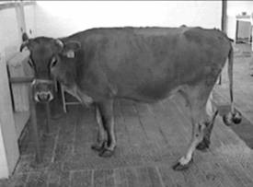

Şekil 1: Olgunun Uzaktan Görünümü.

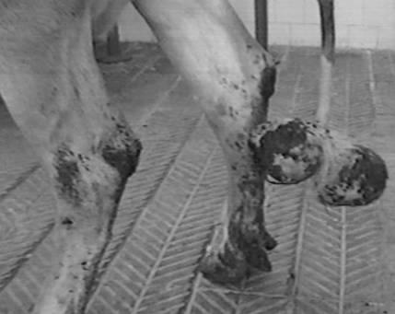

Şekil 2: Olgunun Yakından Görünümü

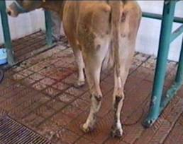

Şekil 3: Hayvanın Operasyondan Sonraki Görünümü.

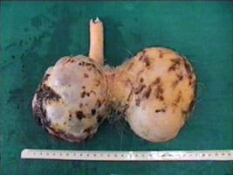

Şekil 4: Tümörün Kuyruk Amputasyonu Yapıldıktan Sonraki Görünümü.

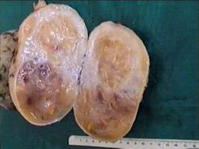

Şekil 5: Tümörün Kesit Yüzünün Görünümü.

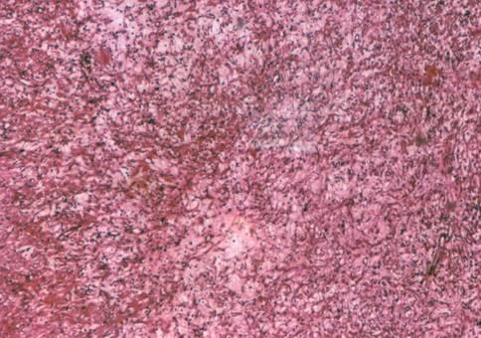

Şekil 6: İğsi Fibroblastların Oluşturduğu Tümöral Yapının Histolojik Görünümü ( HE X 40 ).

4. KAYNAKLAR

- Anonymous. 2003. Merk Vet. Edition - Benign Fibroblastic Tumors. http://www. mercvetmanual.com/mvm/htm/bc/72216.html

- Anonymous.2004. Histopathology Report. http://128.101.246.6/radiology/cases/case16/histopathology_report.html

- Baba,Y.,Takahashi, K. and Nakamura,S. 2003. Androgen-Depend Atypical Fibromas Spontaneously Arising in The Skin of Djungarian Hamsters (Phodopus sungorus). Comparative Medicine. 53(5)

- Bose, A.S., Ramakrishra, O. and Krishnamurthy, N.T. 1981. Surgical Repair of A Rectal Fibroma in A Bull. Vet. Med. Small Anim. Clin. 76(9), 61-62

- Eicher, S.D., Morrow-Tesch, J.L., Albright,J.L. and Williams, R.E. 2001. Tail-Docking Alters Fly Numbers, Fly-Avoidance Behaviors, and Cleanliness, But Not Physiological measures. J.Dairy Sci. 84, 1822-1828

- Fessl, L. 1967. On The Incidence of Interdigital Fibroma in Eastern Austria. Wien Tierarztl Monatsschr 54(6), 409-415

- French, N.P. and Morgan, K.L.1992. Neuroma in Docked Lambs’ Tails. Res. Vet. Sci. 52, 389-390

- Gross,T.L. and Carr, S.H.1990. Amputation Neuroma of Docked Tail in Dogs. Vet. Pathol. 27(1), 61-62.

- Jubb, K.V.F., Kennedy, P.C. and Palmer, N.1985. Pathology of Domestic Animals. Third Edition, Volume 1, Academic Pres, Inc, London.

- Knezevic, P. 1967. On Therapy and prophylaxis of The Development of Interdigital Fibroma in Cattle. Wien. Tierarztl Monatsschr 54(6), 416-421

- Mikaelian, I. and Gross, T.L.2002. Keloidal Fibromas and Fibrosarcomas in The Dog. Vet.Pathol. 39, 149-153.

- Öktem, B. 1966. Özel Şirurji, Ön ve Arka Bacakların Hastalıkları, Üçüncü Fasikul, A.Ü. Basım Evi, Ankara.

- Samsar,E. ve Akın,F.1998. Özel Cerrahi. Tamer Matbaacılık, Ankara.

- Shideler, R.K. 1969. Surgical Excision of Bovine Interdigital Fibroma. Vet.Med.Small. Anim.Clin. 64(7), 609-612

- Singh, N. 1965. Obstruction of The Teat Canal Due to Fibroma. Indian Vet.J. 42(11), 877-879.

- Smith, H.A., Jones, T.C. and Hunt, R.D.1972. Veterinary Pathology. Fouth Edition, Lea & Febiger, Philadelphia.

- Tom, E.M., Duncan, I.J.H., Widowski, T.M., Bateman, K.G. and Leslie, K.E. 2002. Effects of Tail Docking Using A Rubber Ring With or Without Anesthetic on Behavior and Production of Lactating Cows. J.Dairy Sci. 85, 2257-2265

- Tucker, C.B., Fraser, D. and Weary,D.M. 2001. Tail Docking Dairy Cattle: Effects on Cow Cleanliness and Udder Health. J.Dairy Sci. 84, 84-87

- Yeruham, I. and Perl, S. 2001. Case Report: Fibroma on The End of The Tail of A Cow. Berl. Munch. Tierarztl Wochenschr. 114(3-4), 142-143

- Yücel,R. 1992. Veteriner Özel Cerrahi. Pethask Veteriner Hekimliği Yayınları Gebze/Kocaeli.

